Муниципальное бюджетное дошкольное образовательное учреждение
ДЕТСКИЙ САД № 72
(МБДОУ – детский сад № 72)
620095 г. Екатеринбург, ул. Соболева.17
Тел.: (343)300-18-43
ОГРН 1136658025602 ИНН/КПП 6658439616/665801001

Аналитическая справка
по результатам проведения 15 апреля 2017 года
Дня открытых дверей в МБДОУ – детский сад № 72

15 апреля 2017 года с 10.00 часов до 12.00 часов в МБДОУ – детский сад № 72 состоялся «День открытых дверей» для родителей (законных представителей) детей, которые планируют пойти в муниципальный детский сад в 2017/2018 учебном году.

Основная цель мероприятия: Обеспечить широкое информирование родителей (законных представителей), имеющих детей дошкольного возраста об условиях, созданных в городе Екатеринбурге для реализации конституционных прав человека на бесплатное дошкольное образование.
Задачи:
1.Организовать мероприятия для родителей (законных представителей) детей, подлежащих обучению по образовательным программам дошкольного образования по ознакомлению с системой дошкольного образования в городе Екатеринбурге.
2.Обеспечить консультирование населения по вопросам комплектования МДОО.

№ п/п | Этапы мероприятия | Содержание этапа | Время | Место проведения | Ответственный
1 | Встреча и регистрация родителей (законных представителей). | Всего зарегистрировано: 12 человек | С 10 00 до 10.30 (6 чел.)  До 12 часов – 6 чел. | Центральный вход | Инструктор по физической культуре Киселева С.С.,  Воспитатель Арсеньева Н.В.
2 | Информирование родителей (законных представителей) по вопросам комплектования детских садов на 2017/2018 учебный год (ознакомление с нормативно-правовой базой комплектования и зачисления детей в детский сад) | В музыкальном зале заведующей В.Ю.Жигулевой была представлена презентация материалов по вопросам комплектования, согласно городской программе | 10.30-10.45 | Музыкальный зал | Заведующий Жигулева В.Ю., заместитель заведующего по ВМР  Сагдеева Н.Л.
3 | Ознакомление с образовательной программой, развивающей предметно-пространственной средой ДОУ, дополнительными образовательными услугами. | Заместитель заведующего по ВМР  Сагдеева Н.Л. ознакомили родителей (законных представителей) с образовательной программой МБДОУ, с дополнительными услугами, которые предоставляются в МБДОУ № 72. | 10.45-11.00 | Музыкальный зал | Заведующий Жигулева В.Ю., заместитель заведующего по ВМР  Сагдеева Н.Л.
4 | Вопросы и ответы |  | 11.00-11.20 | Музыкальный зал | Заведующий Жигулева В.Ю., заместитель заведующего по ВМР  Сагдеева Н.Л.
5 | Экскурсия по детскому саду | Родители были ознакомлены с основными техническими и групповыми помещениями по следующему маршруту:  1. Музыкальный зал;  2. Физкультурный зал;  3. Групповая ячейка № 7 (старшая группа №3);  4. Организация досуга дошкольников, пришедших с родителями. | 11.20-11.55 | Основные технологические и групповые помещения МБДОУ – детского сада  № 72 | Заведующий Жигулева В.Ю.  воспитатель Полетаева Н.А.
6 | Оценка мероприятия родителями | Родители (законные представители) оценили мероприятие путем анкетирования. Было собрано 9 анкет.  Родители (законные представители) отметили, что мероприятие понравилось, ожидания оправдались. Основные пожелания были: больше групп 3-х летнего возраста, почаще проводить дни открытых дверей. | 11.55-12.00 | Музыкальный зал | Заведующий Жигулева В.Ю., заместитель заведующего по ВМР  Сагдеева Н.Л.
Фотоотчет проведения «Дня открытых дверей» выставлен на сайте МБДОУ 17 апреля 2017 года.
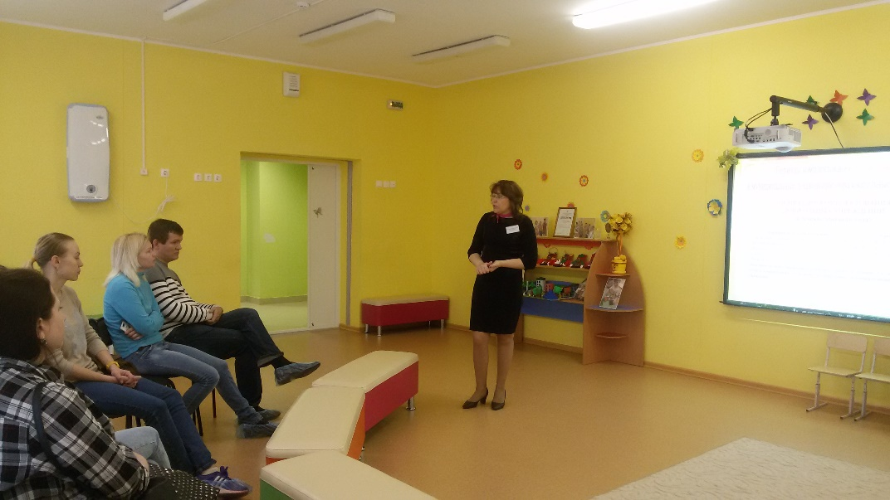
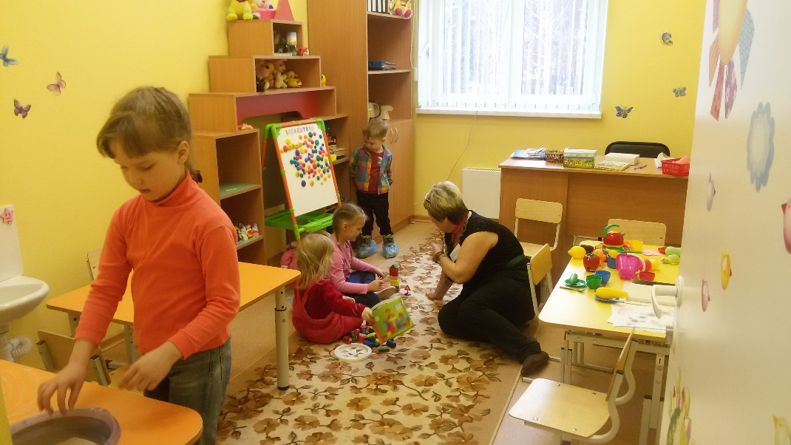

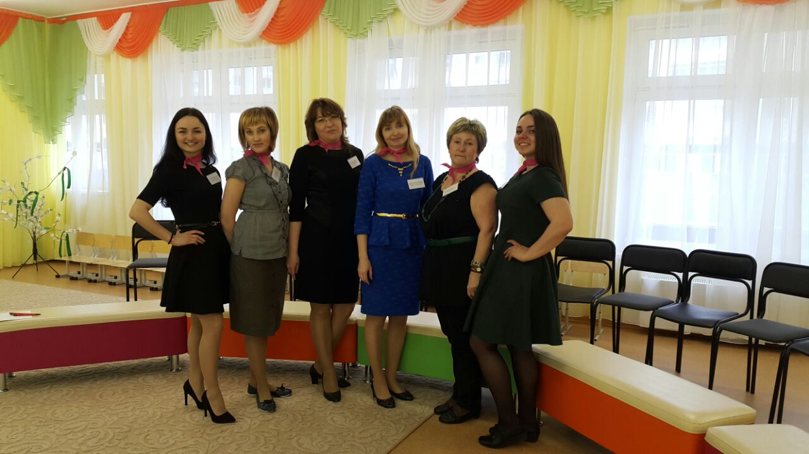

Заведующий МБДОУ № 72________________________/В.Ю.Жигулева/

